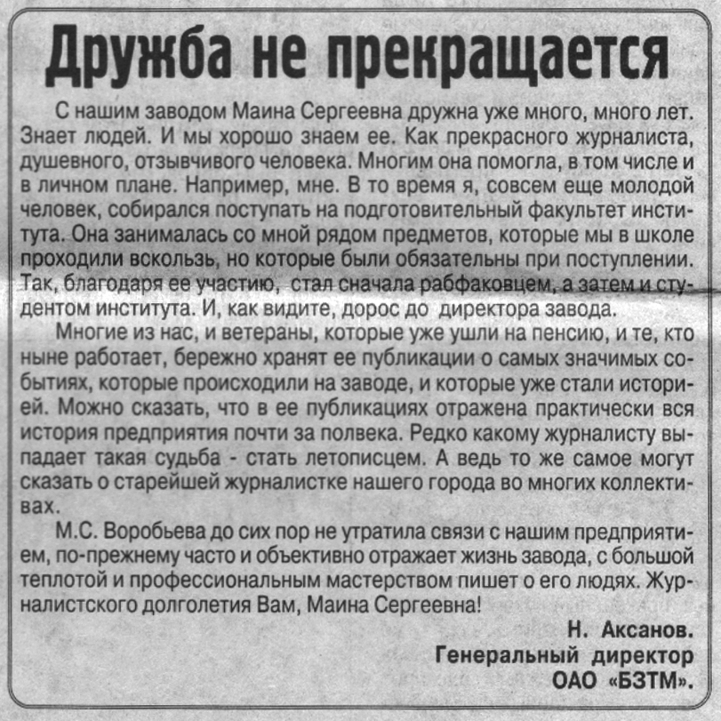

Аксанов Н. Дружба не прекращается / Н. Аксанов // Вести от Партнера. – 2002. – 9 января. – С. 5.

